校友專訪
劉芸富-民國90年五專部畢業
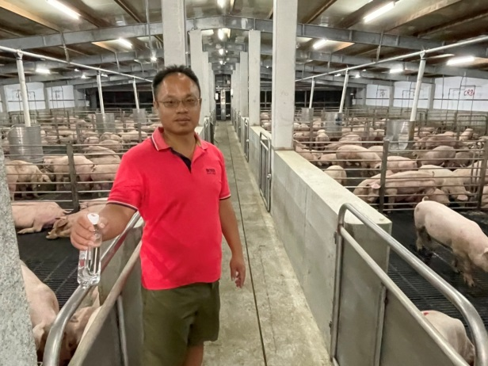

現任:
立富畜牧場 總經理
合興農畜牧生產合作社 理事主席
嘉義大學動物科學系 理事

一、求學階段的過程:
芸富學長在五專時是就讀嘉義農專的畜牧系，在父親是畜牧獸醫的薰陶下，原本芸富學長也準備考讀畜牧獸醫，但卻意外的進到了畜牧系，學長將他勤奮努力學習的態度積極的在畜牧系耕耘。在專二時，經過了重重篩選，成為了豬場的駐場人員，那時候的駐場人員很競爭，要能力、態度、積極度都勝過其他同學，才有可能脫穎而出。芸富學長在駐場期間除了最基本的顧場，也學到了配種、閹豬、剪尾還有打疫苗……等技術，還要學會管理其他的駐場學弟妹，也奠定了學長飼養管理的基礎。在嘉義農專期間，芸富學長也主動地去協助製作在運動會販賣的畜產加工製品，也從中學習到了加工技術。
上了二技，學長選擇就讀宜蘭技術學院（現宜蘭大學）去進行研究，在學期間芸富學長進行的是有關羊的飼養實驗，也因此需要去了解飼料配方，並且去觀察羊隻的生長表現，加深學長對飼料配方的了解。

二、畢業後的工作及創業過程:
畢業後，芸富學長在製作飼料添加劑的裕元興業擔任業務，認識了許多養豬的畜主，建立自己的人脈。一年後，芸富學長看見了精料市場經濟的商機，決定利用自己的專業知識來製作精料、抗生素。這一做就是八到十個年頭。在客戶的豬隻出狀況時，芸富學長都親自去現場了解並解決問題，因此深受養豬畜主的信賴。在畜主朋友建議下，芸富學長決定開始自己養豬，成立立富畜牧場，規畫著日後一條龍的專業生產。一開始芸富學長在彰化買下了一場五千頭豬的一貫場，考慮到生物安全的因素，採用異地飼養，所以芸富學長將其改建成七百頭的母豬場(近期新建為兩千頭的母豬場)。過了一年，在原場的對面又買下第二場作為保育舍，之後陸續又在嘉義鹿草買下了第三場作為五千頭的肉豬場，而第五場又回到彰化二林，為四千頭的肉豬場。芸富學長還與一位退休的農民承租下一場五千頭的一貫場，為秦豪畜牧場。
為了協助畜主在拍賣豬肉時去協調價錢，不被承銷人咬定一口價，芸富學長成立了合興農畜牧生產合作社，來幫助畜主處理共同運銷、飼料採購的問題。
在近期，芸富學長興建了一座中小型的飼料廠，準備進軍飼料加工，如此一來就不用透過代工廠去讓別人進行加工，好的原料加上安全衛生的飼料場，才能給予豬隻更好的飼養環境。

三、目前工作有遇到什麼困境或瓶頸嗎:
目前缺工的問題很嚴重，年輕人不願意投入畜產業或是不願意留下，來應徵的很多都是五十歲甚至年紀更大的人，在三四十歲形成一個斷層，更遑論二十歲的年輕人。其實現在的豬場很多都改成新式的豬舍，不像傳統大家印象中又髒又熱，現在畜主提供給豬隻的反而是冬暖夏涼的環境，只是大部分的人尚未了解。
近期人民環保意識抬頭，當遇到周邊鄰居不斷檢舉，即使芸富學長的畜牧場已經符合相關的環保政策，不斷的稽查也會造成飼養管理工作上的不便，這也是令芸富學長困擾的地方。
一個豬場最擔心的莫過於疾病，治療效果可能牽扯到整個豬場的運作，最壞可能會導致收掉畜牧場。最近令人頭痛的PRRS又開始流行，PRRS不像口蹄疫會一次性死很多隻豬，而是像慢性病慢慢地擴散在豬場，一天死一兩隻，但不論是疫苗或口服藥效果都不彰，PRRS可怕在除了會讓豬隻死亡，還會影響母豬發情，這對畜主絕對是一大重傷，因此疾病的控制是非常重要的。
養豬最重要的三個因素:品種、飼料、管理。而其中飼料是大部分畜主難以去掌握的變因，這也是為什麼芸富學長要自己做飼料的原因。如果是購買外面工廠製作的飼料，沒辦法知道原料品質與添加劑的有無或種類，所以芸富學長決定自己來把關飼料原料的品質，不讓自己的豬隻吃到使用劣質甚至發霉的原料做出來的飼料。

四、給學弟妹的勉勵或建議
為什麼要做輪值?輪值的用意不單單只是清除排泄物給動物一個好的環境，更重要的是飼養者可透過清掃在第一時間去察覺動物的異狀，若缺少這項動作，不是很熟練的人是很難單從動物身上發覺那些許的異樣，並立即給予治療。做任何事都一定有它存在的價值，不然就不必做了，在實習時很累很辛苦，但是當你學會了，這些都會成為自己的經驗，人生中多去嘗試，就算可能會覺得很難，不可能的事，還是要努力去嘗試看看，因為你永遠不曉得這些經驗，說不定哪天就派上用場了。
如果現在系上有學弟妹自己創業開牧場，學長會給他什麼建議?我覺得其實很容易，首先找一間牧場，在那邊做個三到五年，如果有人願意教更好，要把它當作自己的事業去用心經營，接著籌備一筆資金，去找一塊地，如果是現成的動物場當然更好。所謂十年磨一劍，最重要的是要有決心，要先能耐著性子在畜牧場認真學習他人的技術與經驗，日後對於自己經營畜牧場才能成功。
芸富學長也希望系上的學弟妹能投入現場工作，現在市場是缺工的，自然機會也較大，願意用心在畜牧場耕耘個三到五年，收入是不會比其他產業差的，未來性也是指日可待的。

(採訪人：嘉義大學動物科學系大三鄧詠瑄，於民國111年10月18日採訪)

